ỦY BAN NHÂN DÂN  TỈNH TRÀ TRÀ VINH  TRƯỜNG ĐẠI HỌC TRÀ VINH | CỘNG HÒA XÃ HỘI CHỦ NGHĨA VIỆT NAM  Độc lập - Tự do - Hạnh phúc

LÝ LỊCH TRÍCH NGANG SINH VIÊN
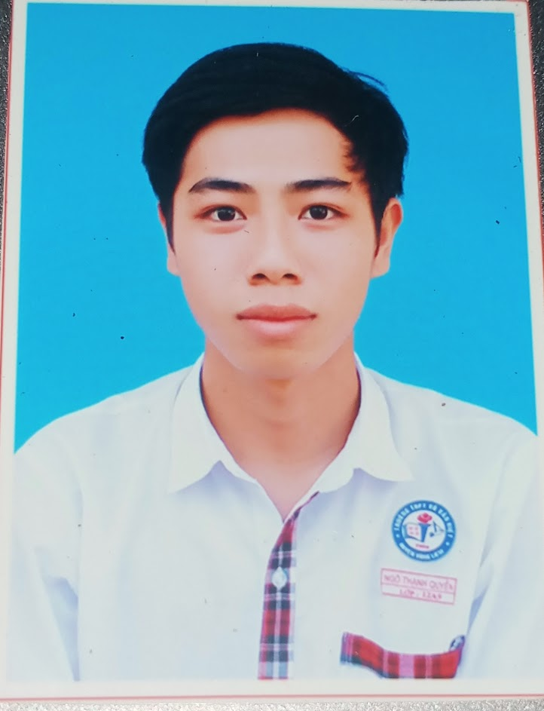
- Sơ yếu lý lịch

Ảnh 4x 6cm
- Họ và tên: .Ngô Thanh Quyền.......................................................................
- Ngày, tháng, năm sinh:......01/04/2003.........................................................
- Nơi sinh:....Bến Tre....................................................................
- Dân tộc:......Kinh......Tôn giáo:..................Không........................
- Mã số sinh viên:...................110121223......................................................
- Mã lớp:.................DA21TTC......................................................................
- Ngành: ...............Công nghệ thông tin........................................................................
- Khoa: ................Kỹ thuật và công nghệ.........................................................................
- Hệ đào tạo:..........Chính quy.......................................................................
B. Chi tiết lý lịch
- Hộ khẩu thường trú (số nhà)………..đường(ấp).....Thông Lưu.....Phường (xã)…Thanh Bình…Quận ( huyện ) : ……Vũng Liêm......Tỉnh (Thành phố)…Vĩnh Long…………
- Điện thoại liên lạc:..0377796947..Di động:0377796947
- Địa chỉ liên lạc (Tạm trú):..ấp Thông Lưu, xã Thanh Bình, huyện Vũng Liêm, tỉnh Vĩnh Long..
- Họ tên cha:.Ngô Thanh Mộng. Năm sinh :1981 Điện thoại:..0366153198
- Dân tộc: Kinh Tôn giáo: Không
- Nghề nghiệp : làm ruộng Nơi công tác :………………………………...............
- Họ tên mẹ :Lê Thị Ca Năm sinh:1983 Điện thoại:0366153198
- Dân tộc: Kinh Tôn giáo: Không
- Nghề nghiệp : làm ruộng Nơi công tác :………………………………………..
- Họ tên vợ & chồng :…………………Năm sinh :………………Điện thoại:……………….
- Dân tộc:……………………………….Tôn giáo…………………………………………….
- Nghề nghiệp :………………………..Nơi công tác :………………………………………..
Tôi cam đoan những lời khai trên là đúng sự thật. Nếu có gì sai trái tôi xin hoàn toàn chịu trách nhiệm .
Ngày ……14….tháng …10..năm 2021....
Người khai ký tên
NGÔ THANH QUYỀN

